# VALORACIONS

# PEARLTREES

Pearltrees és una eina molt útil amb la qual podem recollir informació, organitzar-la com més ens agradi i compartir-la amb amics. També permet accedir a aquelles eines o recursos que l’usuari utilitza freqüentment o habitualment de manera ràpida, ja que les tens totes a la vista i només amb un “click” hi accedeixes.

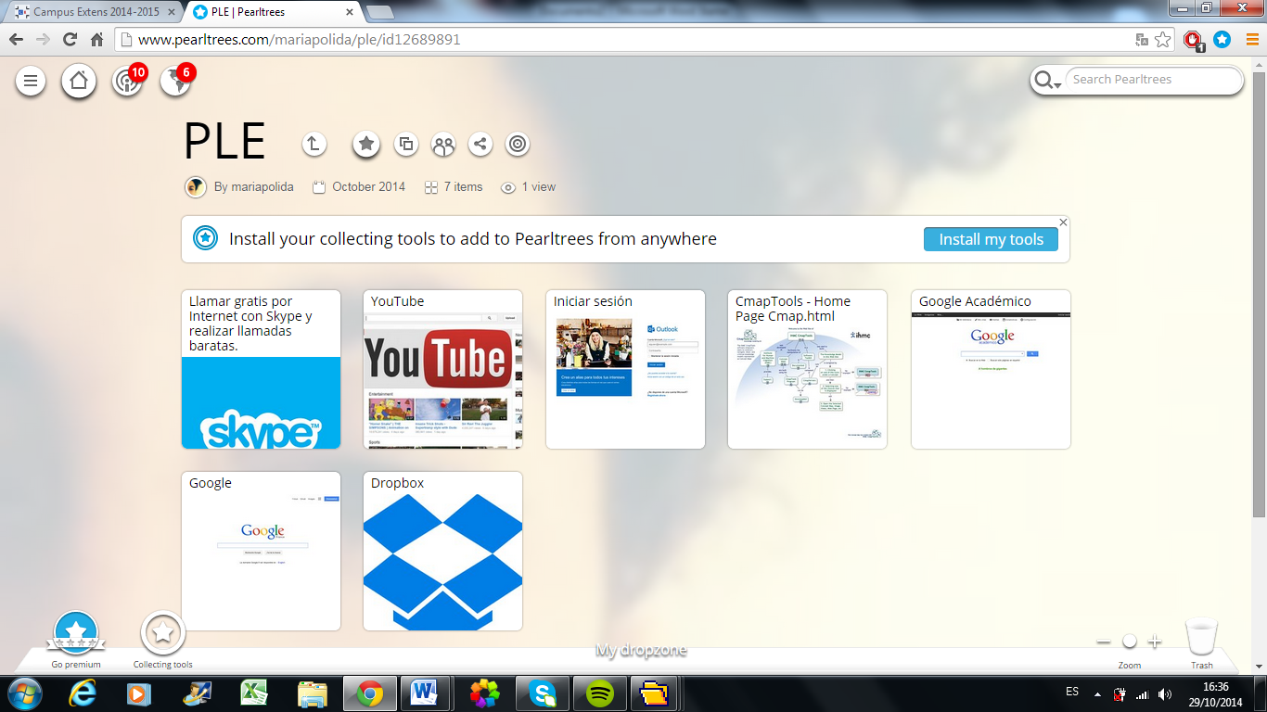

# LES NOTÍCIES D’RSS

Són una eina bastant útil perquè ens avisen de les actualitzacions les pàgines web que a nosaltres ens interessen, i no fa falta haver d’estar atents ni pendents de si s’han actualitzat o no.

# TWITTER

El meu usuari és @mariapolida. Aquesta eina és molt interessant perquè et permet seguir a gent que t’interessa i estar al dia de les coses que passen al món. A més, considero que és una eina molt útil per a l’educació, sobretot pels mestres, ja que allà hi podem trobar informació interessant, recursos tecnològics per a l’escola i també et permet estar al dia dels esdeveniments actuals sobre l’educació. Pots seguir a gent interessant que et pot donar una mà o idees noves per aplicar a l’aula.

# EL BAZAR DE LOS LOCOS

L’article que he llegit ens recomana als mestres utilitzar el twitter , ja que és una eina molt pràctica per a l’educació. tracta d’un home mester que mai havia tingut twitter i un Company li ensenya com va. Al final acaba recomanant aquesta eina a tots els docents perquè permet compartir experiències i aprendre d’altres aules i altres mestres.